РЕСПУБЛИКА БУРЯТИЯ
МУНИЦИПАЛЬНОЕ АВТОНОМНОЕ ДОШКОЛЬНОЕ ОБРАЗОВАТЕЛЬНОЕ
УЧРЕЖДЕНИЕ ДЕТСКИЙ САД «ОГОНЕК»
671510, РБ, Баунтовский р-н,
с.Багдарин, пер.Парковый, 2
тел.: 41-3-79
E-mail: bauntogonek@yandex.ru

Справка о проведении мероприятий посвящённых 75-летию Победы в Великой Отечественной войне
В соответствии с планом проведения мероприятий, посвященных 75-летию Победы в Великой Отечественной войне 1941-1945 годов.
В целях патриотического воспитания дошкольников, формирования чувства патриотизма, любви к своей Родине и уважения к людям, которые ковали Победу, формирования положительного эмоционального подъема в детском саду провели мероприятия посвященные дню Победы;
- Тематические занятия и беседы о подвигах советских людей, чтение художественной литературы о ВОВ, все возрастные группы;
- Выставка детских рисунков и поделок «Подарок ветерану!» все возрастные группы;

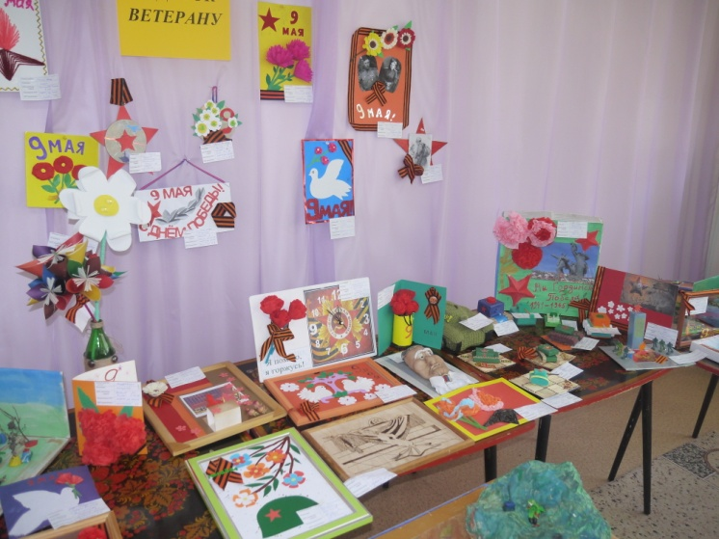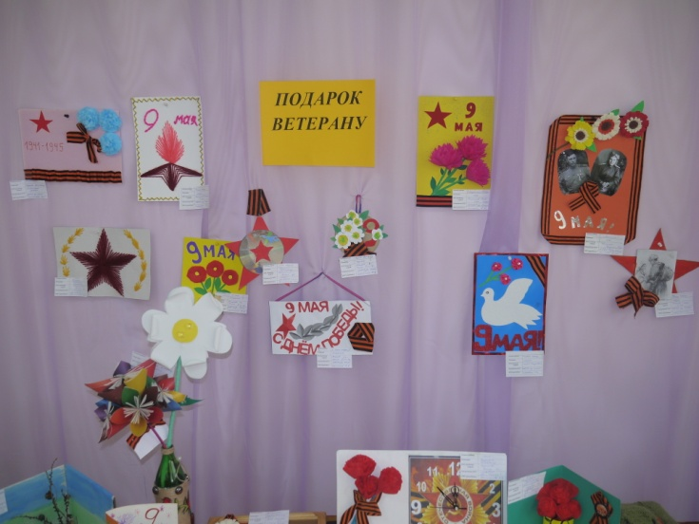

- Была организованна выставка фото- работ «Я горжусь своим прадедом!»

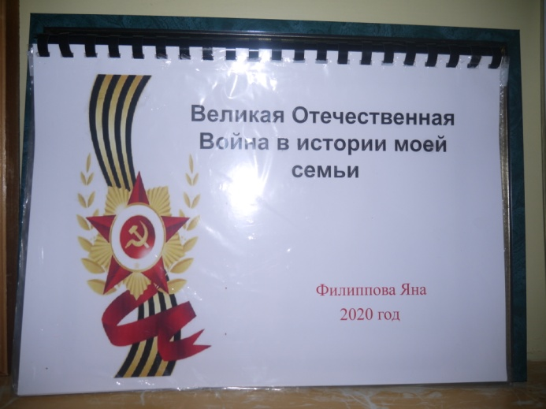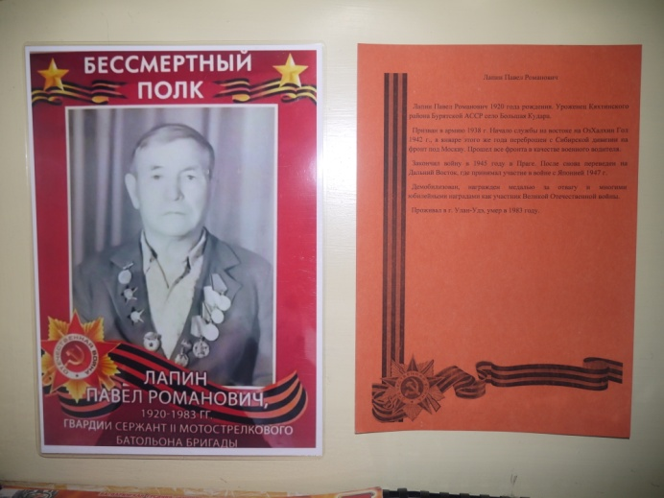

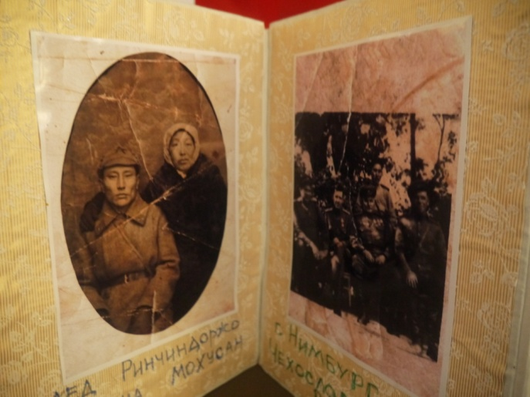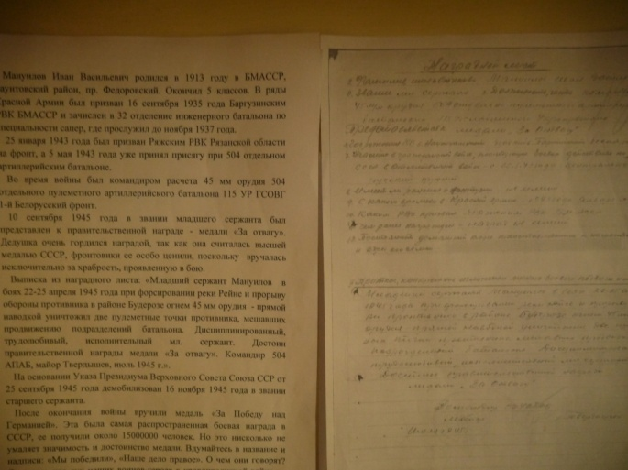

- Показаны презентации на тему: «День Победы - история тяжелого пути. Начало ВОВ» старший дошкольный возраст;
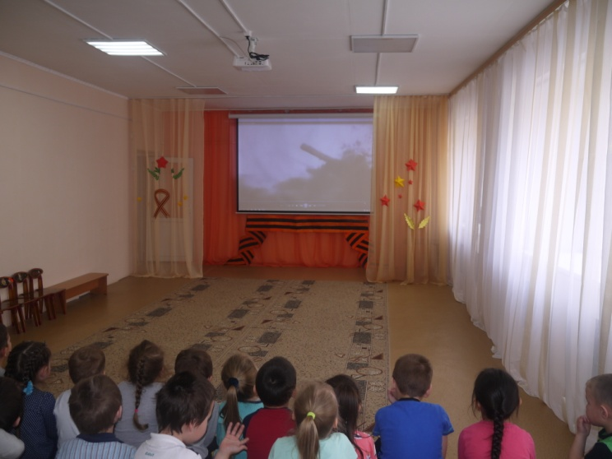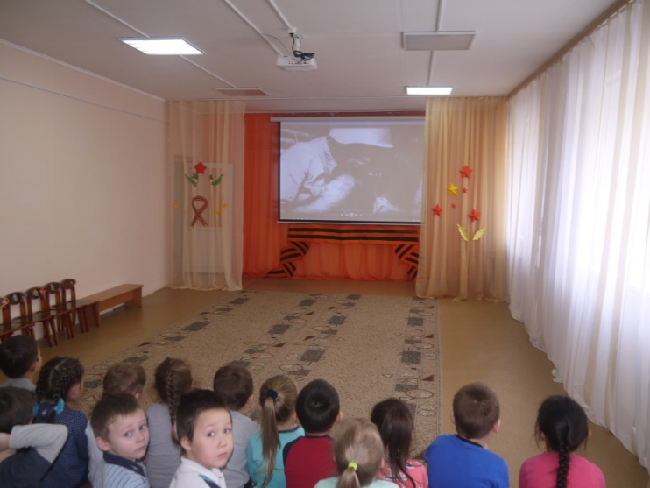

- Оформлена музейная экспозиция «Они приближали победу» 18.02.2020г, продолжаем её пополнять;
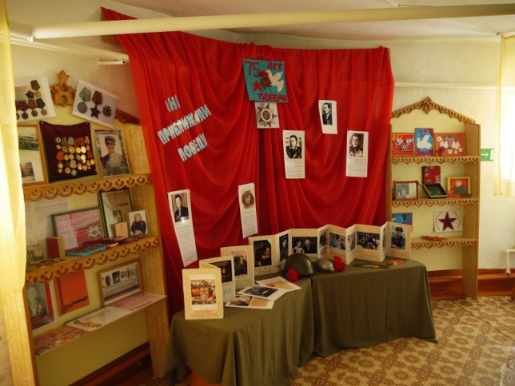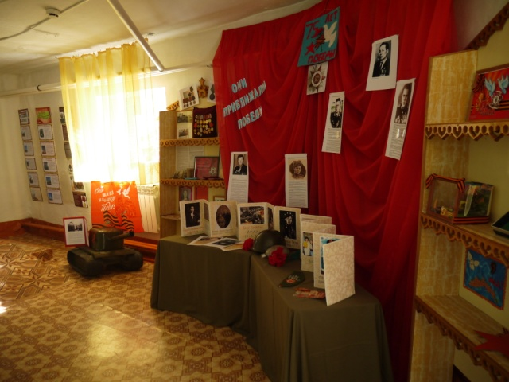

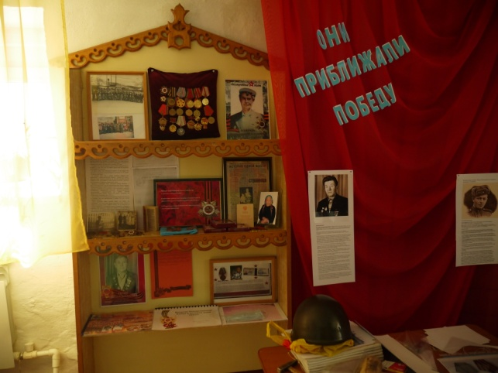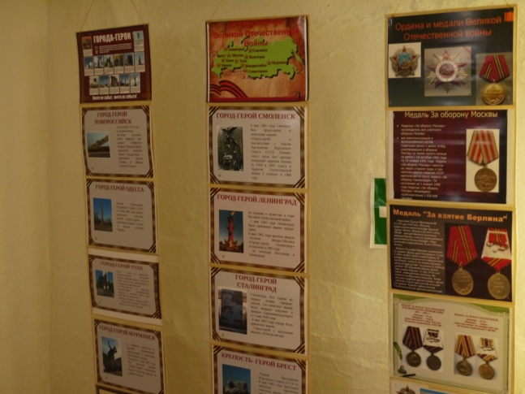

- Дети подготовительного возраста (танкисты) 18.02.2020г. показали строевую подготовку перед сотрудниками детского сада и детьми старшей группы;

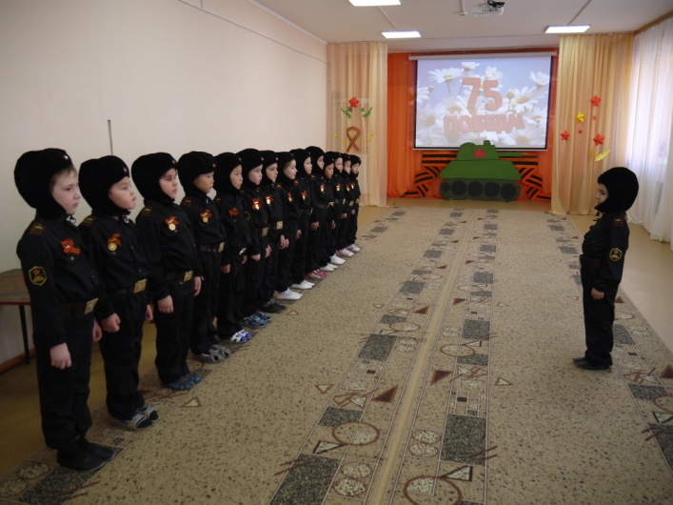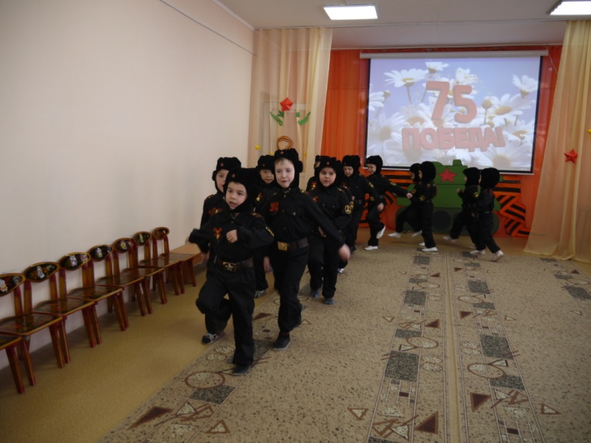

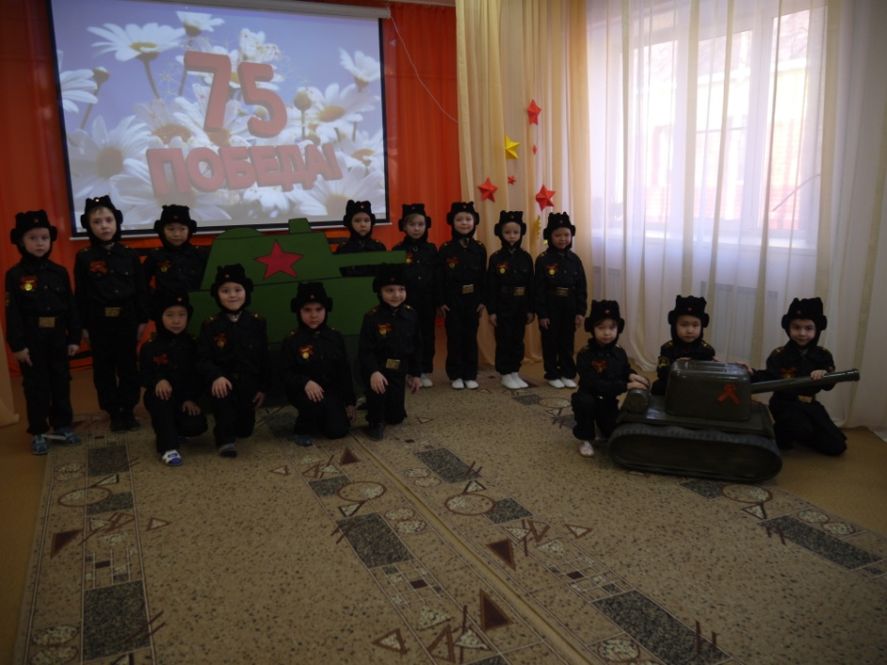

- Итоговым мероприятием стал праздничный концерт посвященный Дню Победы - «Я рисую мир», который подготовила музыкальный руководитель. В этом замечательном, эмоционально наполненном празднике принимали участие дети и воспитатели старших и средних групп нашего детского сада.
Со слезами на глазах участники праздника смотрели инсценировку «Дети войны», слушали стихи рассказанные искренне и от всей души нашими маленькими артистами.
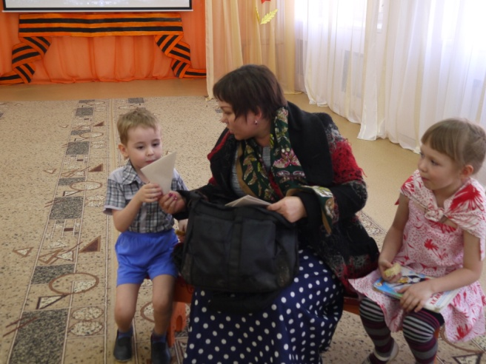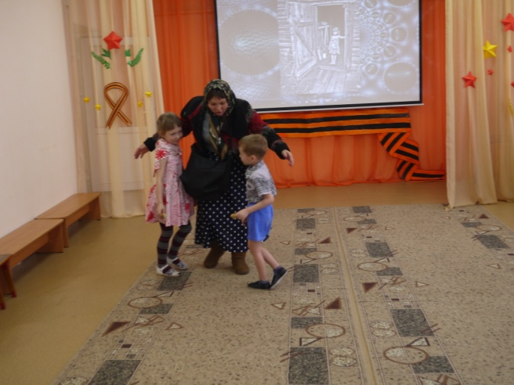

Порадовали дети исполнением военных песен и танцев.

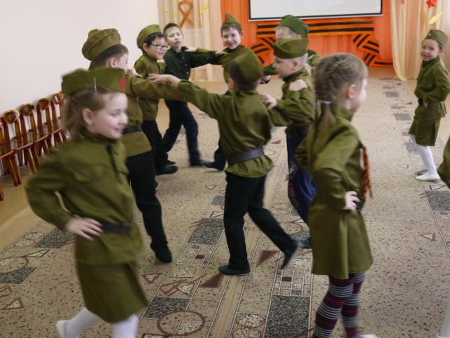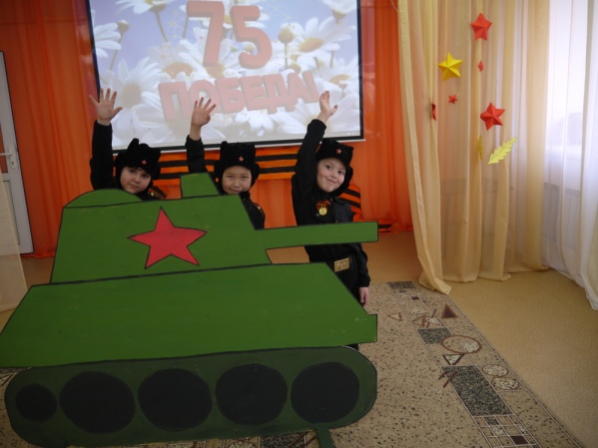

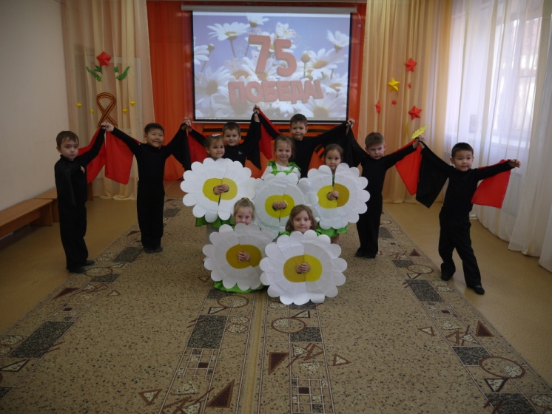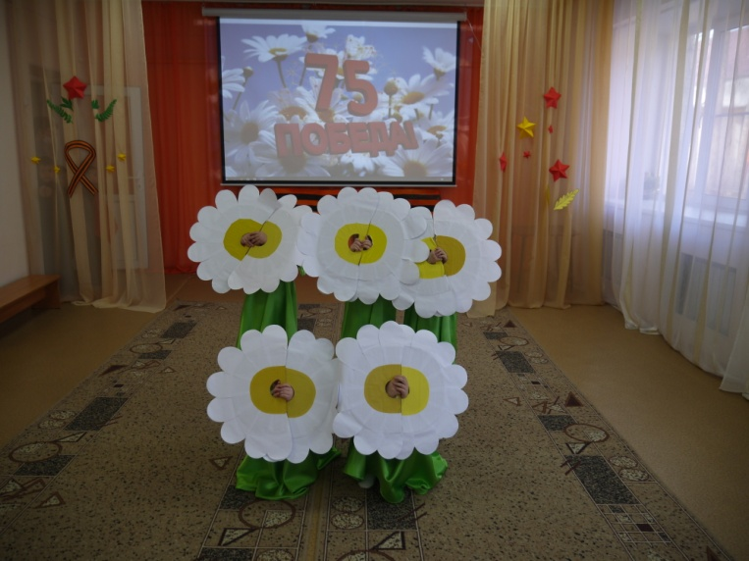

Кульминацией праздника стало всеобщее исполнение замечательной детской песни «Солнечный круг».

Старший воспитатель Ю.А. Соловьева

